2017～2018学年度第一学期
《高等数学B1(理)》试卷（C卷）
评阅标准及考核说明
适用年级：2017级高等数学B1理工类本科
适用专业: 计算机科学与技术、软件工程、网络工程班、冶金工程
考 试 形 式：（ ）开卷、（√）闭卷
一、[三基类] [教师答题时间： 6 分钟]填空题（每小题3分，满分15分）
题号 | 1 | 2 | 3 | 4 | 5
答案 |  | ， | 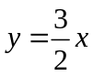 | 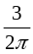 | 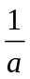
二、[三基类] [教师答题时间： 5 分钟]选择题（每小题3分，满分15分）
题号 | 1 | 2 | 3 | 4 | 5
答案 | D | A | D | C | D

三、[三基类] [教师答题时间： 5 分钟]求下列极限（每小题5分，满分10分）
1、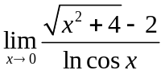 ．
【解】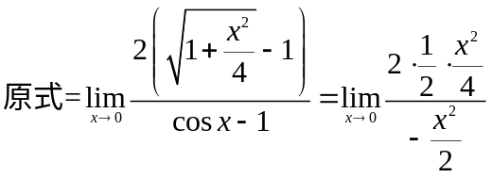（3分）
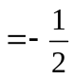 （2分）
2、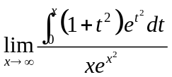
【解】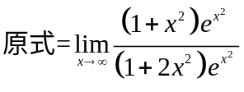（3分）
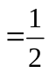 （2分）
四、[三基类][教师答题时间： 7 分钟]求导数或微分（每小题6分，共18分）
1、若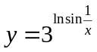，求.

【解】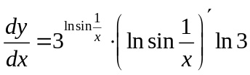（1分）
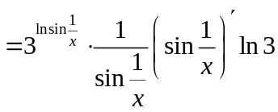（1分）
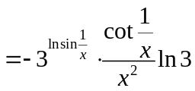（2分）
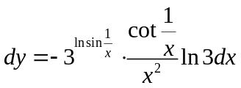（2分）
2、设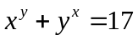，其中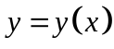，求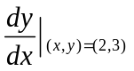.
【解】方程两边取自然对数，得
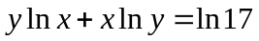（1分）
上式两边对求导，得
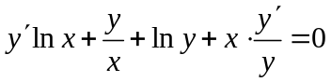（2分）
得 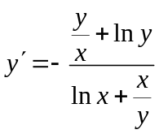 （2分）
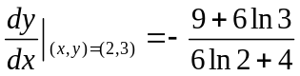（1分）
3、设函数由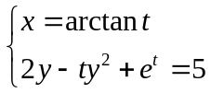确定，求.
【解】因为，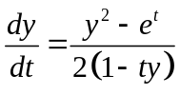（3分）
所以 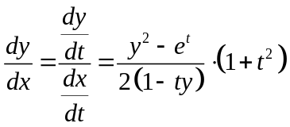 （3分）
五、[一般综合类][教师答题时间： 6 分钟]求下列积分（每小题5分，共10分）
1、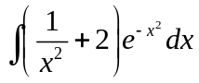
【解】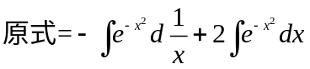（2分）
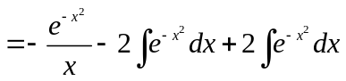（2分）
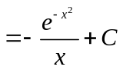（1分）
2、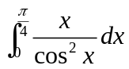
【解】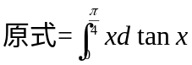 （2分）
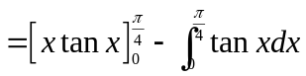（2分）
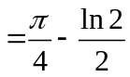（1分）
六、 [一般综合类][教师答题时间： 4 分钟] 要造一个圆柱形油罐，体积为，问底面半径和高等于多少时，才能使表面积最小？（共7分)
【解】表面积为，则
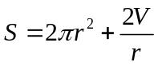（2分）
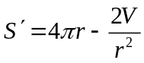（2分）
函数有唯一驻点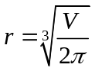，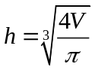为所求（3分）
七、[综合类][教师答题时间： 3 分钟] 求由曲线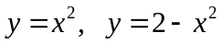所围成的平图绕轴旋转而成的旋转体体积.（共7分)
【解】选取为自变量，联立
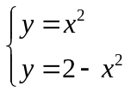，解得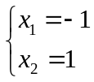（2分）
利用图形的对称性，有
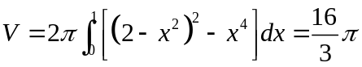（5分）
八、[一般综合类][教师答题时间： 6 分钟] 求下列微分方程的解（每题6分，共12分）
1、求微分方程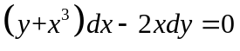的通解。
【解】原方程化为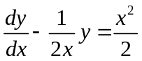（2分）
故有通解为
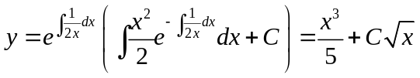（4分）
2、求微分方程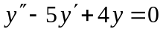满足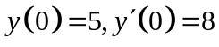的特解。
【解】特征方程为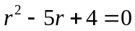，则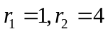，故对应的其次方程的通解为
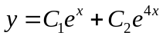（2分）
由定解条件有
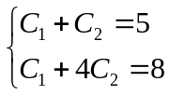（2分）
由定解条件得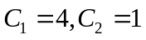，得原方程的特解为
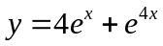（2分）
九、（共6分)[综合类][教师答题时间： 3 分钟]
设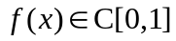，在可导，试证：在内至少存在一点，使 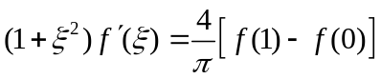
【证明】因为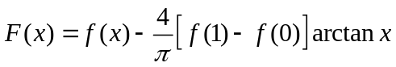在罗尔定理，有
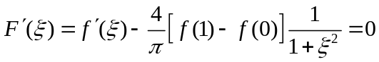 （4分）
即
（2分）

